**Kommunikation in Rechnernetzen**

Die Kommunikation zwischen Rechnern basiert im Grunde genommen auf der Analyse der generellen Kommunikation zwischen Menschen.

**Sender-Empfänger-Modell**

Jede Kommunikation in der Informatik hat einen **Sender**, der eine **Nachricht** (in Form von Daten) an einen (oder mehrere) **Empfänger** sendet.  
Dabei sind diese Rollen variabel, da auch der Empfänger durch das Senden einer Nachricht ein Sender wird.

**Protokolle**

Ein Problem bei der Kommunikation in Rechnernetzen ist die Darstellung und Interpretation der Nachricht.  
Der Sender hat eine bestimmte Information, die er übertragen möchte. Diese muss dann in binär dargestellt werden. Der Empfänger erhält diese Nachricht und muss genau wissen, wie er aus diesem Binärcode die korrekten Informationen herausinterpretieren kann.

Um dieses Problem zu lösen wurden die sogenannten **Protokolle** entwickelt.  
Ein **Protokoll** ist die Gesamtheit aller Abmachungen, die Sender und Empfänger für den Kommunikationsverlauf haben.

Beispiel: Ohne Protokoll gibt es Probleme, den Binärcode zu interpretieren.

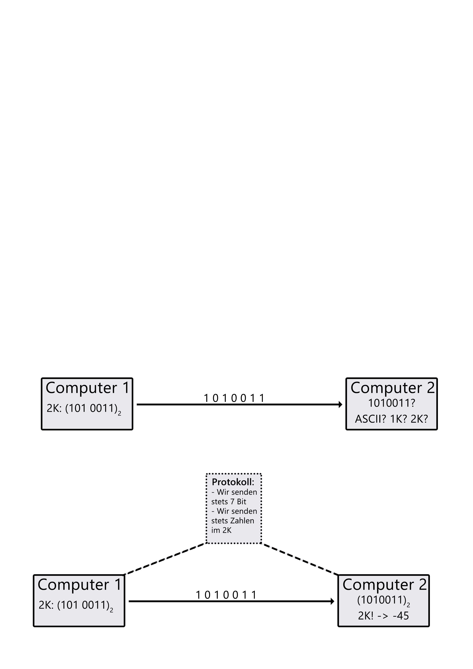

**Client-Server-Modell**

Das Sender-Empfänger-Modell war als solches jedoch nicht ausreichend genug, da man beide Kommunikationsteilnehmer als gleichberechtigt angesehen hat. Da aber nicht jeder Rechner in der Lage ist, jeden Dienst selbst zu erledigen, benötigten wir eine Rollenverteilung in Dienstleister und Dienstnehmende.  
Dazu wurde das Client-Server-Modell auf Grundlage des Sender-Empfänger-Modells entwickelt.

Man hat ein **Server-Progamm**, welches einen Dienst anbietet, und **Client-Programme**, die diesen Dienst anfragen können.